РОССИЙСКАЯ ФЕДЕРАЦИЯ
УПРАВЛЕНИЕ ОБРАЗОВАНИЯ, СПОРТА И ФИЗИЧЕСКОЙ КУЛЬТУРЫ АДМИНИСТРАЦИИ ГОРОДА ОРЛА
МУНИЦИПАЛЬНОЕ БЮДЖЕТНОЕ ОБЩЕОБРАЗОВАТЕЛЬНОЕ УЧРЕЖДЕНИЕ-
ШКОЛА № 35 имени А.Г. ПЕРЕЛЫГИНА ГОРОДА ОРЛА
302012 г. Орел, ул. Абрамова и Соколова, д.76 тел. 54-48-35



Программа кружка дополнительного образования
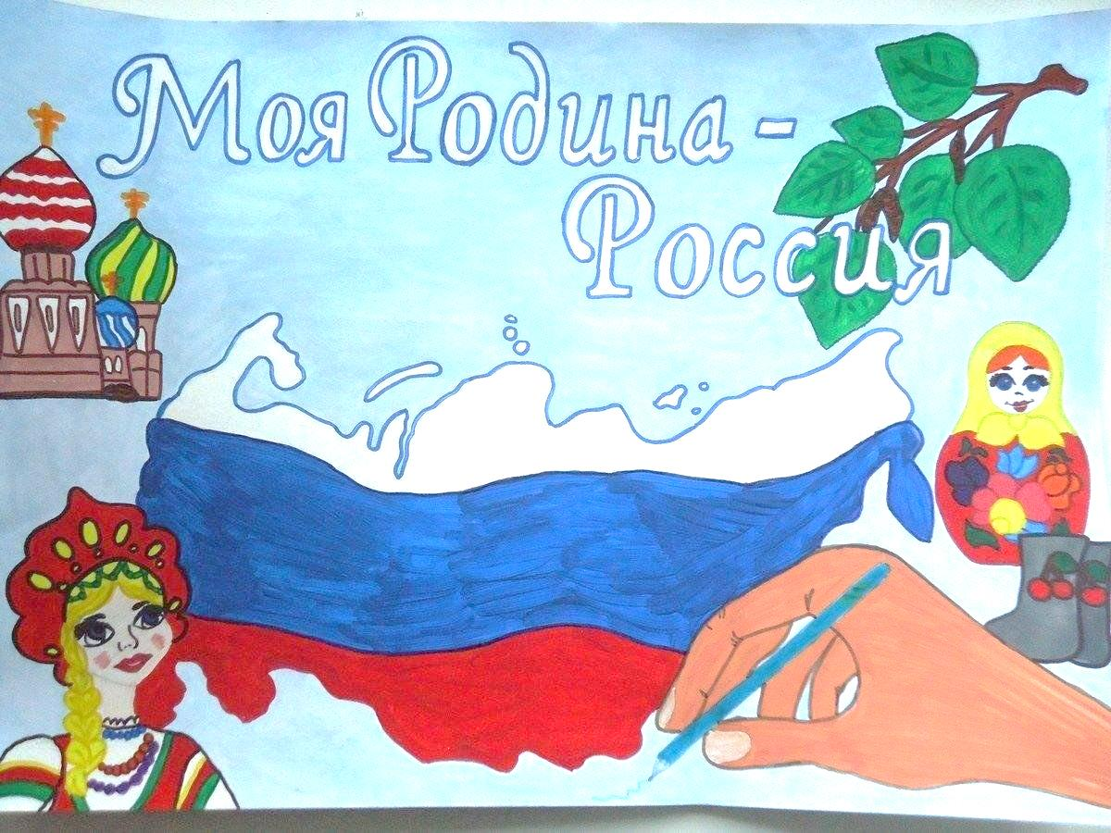
лагеря с дневным пребыванием детей
«Юные патриоты России»

Возраст учащихся: 7-16 лет
Продолжительность смены 1.06-25.06. 2026г
Всего занятий - 8
Продолжительность занятия – 40 мин.

Программу составила
Калашникова Н.В.
Зам. директора по ВР

1.Пояснительная записка
За последние годы в России были предприняты значительные усилия по укреплению и развитию системы патриотического воспитания граждан Российской Федерации (далее - граждане). Патриотическое воспитание представляет собой систематическую и целенаправленную деятельность органов государственной власти, институтов гражданского общества и семьи по формированию у граждан высокого патриотического сознания, чувства верности своему Отечеству, готовности к выполнению гражданского долга и конституционных обязанностей по защите интересов Родины.
Программа кружка пришкольного летнего оздоровительного лагеря разработана в соответствии с комплексом мер по патриотическому воспитанию и духовно-нравственному воспитанию молодежи в Российской Федерации до 2028 года от и предназначена для воспитанников детского оздоровительного лагеря «Иван да Марья».
Программа направлена на воспитание патриотизма и формирование гражданственности.
Программа гражданско-патриотического воспитания имеет большое значение для решения ряда воспитательных и социальных проблем.
Летние каникулы составляют значительную часть свободного времени детей. Этот период как нельзя более благоприятен для развития их творческого потенциала, совершенствования личностных возможностей, приобщения к ценностям культуры, создания системы гражданско-патриотического воспитания.
Одна из важнейших задач воспитателей в своей работе – не оставить ребят равнодушными, формировать у них уважительное отношение к закону, государственным символам России, ее многовековой истории, чувство гордости за свое Отечество. Эта задача определяет выбор форм и методов работы в данном направлении.
Детский оздоровительный лагерь – это то место, куда стремятся дети, чтобы отдохнуть, найти друзей, проявить себя, ощутить свою значимость, заняться любимым делом. Именно на это важно сориентировать педагогов, чтобы оправдать ожидание детей, не разочаровать их. В то же время взрослым необходимо, максимально используя воспитательные возможности временного детского коллектива, всесторонне развить детей, стимулировать их активность и творчество, упорство в преодолении трудностей.
Основная задача программы заключается не только в воспитании чувства патриотизма и гордости за свою страну, Родину, но и в воспитании толерантности, взаимопонимания. Наша страна многонациональна, и людям, живущим рядом, много приходится переживать: любовь, вражду и даже ненависть. Именно жизненные перипетии помогают людям лучше узнать себя и окружающих и научиться жить вместе, стоит лишь только сделать шаг навстречу друг другу.
Новизна программы «Юные патриоты России» заключается в использовании информационного пространства для формирования патриотического мировоззрения, формирования экологической культуры, привлечения внимания детей к искусству, истории, традициям, историческим особенностям своей малой Родины.
Эффективность данной программы заключается в разнообразии и интенсивности видов деятельности (творческой, проектной, коллективной, групповой и т.д.)
Срок освоения программы: 18 дней. По продолжительности программа является краткосрочной, т.е. реализуется в течение одного месяца оздоровительной кампании.

Цель программы: формирование у воспитанников чувства патриотизма, толерантности, любви к Родине и гордости за свою страну.

Задачи программы:
обучающие:
создать условия для повышения уровня теоретической подготовки ребят в области истории, экологии, биологии, ОБЖ;
практическое совершенствование умений и навыков исследовательской деятельности;
развивающие:
развить познавательный интерес, способности у детей через включение их в исследовательскую деятельность;
развить у детей творческие способности и умения самостоятельно заниматься поисково-исследовательской деятельностью;
развивать интерес учащихся к краеведению;
воспитывающие:
формировать гражданско-патриотические ценности, бережное отношение к историческому и культурному наследию своей малой Родины;
формировать личностно-ценностные отношения к своему родному краю, пробуждению деятельной любви к родному месту жительства;
формировать у детей и подростков социальную активность, гражданскую позицию, культуру общения и поведения в коллективе.
создать условия для личностного развития каждого ребёнка;
создать условия, способствующие формированию навыков здорового образа жизни; формированию гражданских качеств: любовь к Родине, патриотизм, ответственность и т.п.;
воспитание уважения к символам и атрибутам нашего государства;
содействовать формированию активной жизненной позиции обучающихся;
способствовать формированию духовно-нравственного отношения к природе и приобщение к культуре предков, к традициям и обычаям русского народа, привитие чувства любви к родному краю.

Этапы реализации программы
I. Организационно-подготовительный этап (май):
Этот этап характеризуется тем, что до открытия пришкольного летнего оздоровительного лагеря начинается подготовка к летнему сезону. Деятельностью этого этапа является:
издание приказа по школе о проведении летней кампании;
разработка плана деятельности пришкольного летнего оздоровительного лагеря с дневным пребыванием детей на лето в частности- организация кружков;
подготовка методического материала для руководителя кружка;
составление необходимой документации для деятельности кружка;
II. Основной этап (июнь)
Реализация программы кружка;
воспитательные мероприятия;
конкурсы, викторины;
встречи, экскурсии;
III. Заключительный (или итоговый) этап (1 день):
- подведение итогов работы кружка;
- награждение самых активных участников.

Календарно-тематический план программы
(пн. чт.)
№п/п | Дата | Тема занятия | Кол-во часов
 | 01.06 | «Играю я-играют друзья» | 45 мин
 | 04.06 | «Шкатулка рецептов» | 45 мин
 | 08.06 | «Цветы герою» | 45 мин
 | 11.06 | «Шкатулка знаний» | 45 мин
 | 11.06 | Многонациональная Россия. | 45 мин
 | 15.06 | «Твори! Выдумывай! Пробуй!» | 45 мин
 | 18.06. | «День Первых». Совместно с местным отделением Движения Первых. | 45 мин
 | 22.06 | Свеча памяти | 45 мин
 | 25.06 | Академия добрых дел. «Всё начинается с мечты». | 45 мин

2. Условия реализации программы
Материально-техническое обеспечение | Информационное обеспечение
видео- и аудио аппаратура, компьютер, сканер, принтер, ксерокс, проектор, мультимедийная установка, инструменты и материалы: бумага А3, акварель, гуашь, кисти №1-2; 5-6; 8-9; мелки, цветная бумага, клей, ножницы. | подборка информационной и справочной литературы; сценарии праздничных программ; разработки занятий; видео и аудио записи; наглядные пособия; диагностические методики для определения уровня освоения программы; Интернет-ресурсы.
Кадровое обеспечение
Кадровые ресурсы необходимые для реализации программы:  - руководитель кружка  - технический персонал | Квалификационные требования: высшее или среднее педагогическое образование, соответствие специальности и квалификации по диплому профилю программы без предъявления требований к стажу работы  Необходимые компетенции: владение необходимыми знаниями и навыками в области педагогики и психологии, социологии, физиологии, гигиены школьника; владение ИКТ-технологиями, умение способствовать развитию эмпатии и сопереживания, эмоционально-нравственной отзывчивости; умение помочь каждому ребенку адаптироваться в коллективе, занять удовлетворяющий его социальный статус среди других воспитанников; знание трудового законодательства, правил и норм охраны труда.

3. Формы и методы реализации программы
В основу реализации программы «Юные патриоты России» заложены разнообразные формы и методы: беседы, конкурсы, викторины, интеллектуальные игры, тематические дни, мультимедийные презентации экскурсии.
4. Методические условия реализации программы

Программа опирается на следующие принципы:
- Принцип гуманизации отношений - построение всех отношений на основе уважения и доверия к человеку, на стремлении привести его к успеху. Через идею гуманного подхода к ребенку, родителям, педагогам лагеря необходимо психологическое переосмысление всех основных компонентов педагогического процесса.
- Принцип соответствия типа сотрудничества психологическим возрастным особенностям учащихся и типу ведущей деятельности. Результатом деятельности воспитательного характера является сотрудничество ребенка и взрослого, которое позволяет воспитаннику почувствовать себя творческой личностью.
- Принцип дифференциации воспитания. Дифференциация в рамках профильной онлайн смены предполагает:
- отбор содержания, форм и методов воспитания в соотношении с индивидуально-психологическими особенностями детей;
-создание возможности переключения с одного вида деятельности на другой в рамках смены (дня);
-взаимосвязь всех мероприятий в рамках тематики дня;
-активное участие детей во всех видах деятельности.
- Принцип комплексности оздоровления и воспитания ребёнка. Данный принцип может быть реализован при следующих условиях:
-необходимо чёткое распределение времени на организацию оздоровительной и воспитательной работы;
-оценка эффективности пребывания детей на площадке должна быть комплексной, учитывающей все группы поставленных задач.
- Принцип гармонизации сущностных сил ребёнка, его интеллектуальной, физической, эмоционально-волевой сфер с учётом его индивидуальных и возрастных особенностей. Этот принцип может быть реализован при следующих условиях:
-вариантности выбора способа реализации в различных видах деятельности;
-сочетание форм работы, учитывающих возрастные особенности детей.
- Принцип уважения и доверия. Этот принцип может быть реализован при следующих условиях:
- добровольного включения ребёнка в ту или иную деятельность;
-доверие ребёнку в выборе средств достижения поставленной цели, в основном на вере в возможность каждого ребёнка и его собственной вере в достижении негативных последствий в процессе педагогического воздействия;
-в учёте интересов учащихся, их индивидуальных вкусов.

Планируемые результаты
В результате освоения дополнительной общеобразовательной общеразвивающей программы «Юные патриоты России» у воспитанников формируются

- Приобретение новых знаний и умений в результате занятий в кружке .
- Получение участниками смены умений и навыков индивидуальной и коллективной творческой и трудовой деятельности, социальной активности.
- Расширение кругозора детей.
- Повышение творческой активности детей путем вовлечения их в социально-значимую деятельность.

Список литературы:
- Артамонова Л.Е Летний лагерь. Организация, работа вожатого, сценарии мероприятий. – М.: ВАКО, 2006. – 288 с.
- Кувватов С.А. Активный отдых детей на свежем воздухе. Ростов н/Д: Феникс, 2010. - 311с.
- Лобачёва С.И. Организация досуговых, творческих и игровых мероприятий в летнем лагере 1 – 11 классы. – М.: ВАКО, 2007. – 208с.
- Лобачева С.И. Жиренко О.Е. Справочник вожатого. – М.: ВАКО, 2007. – 192с.

- Сысоева М.Е. Организация летнего отдыха детей. – М.: ВЛАДОС, 1999. – 176с.
- Титов С.В. Здравствуй, лето! Волгоград, Учитель, 2001.
- Чурина Л. Игры, конкурсы, задания. – М., АСТ; СПб.: Сова, 2007. – 62с.
- Шаульская Н.А. Летний лагерь: день за днем. День приятных сюрпризов. – Ярославль: Академия развития; Владимир: ВКТ, 2008. – 224 с.
- Шмаков С.А. Игры-шутки, игры-минутки. М., 1993

